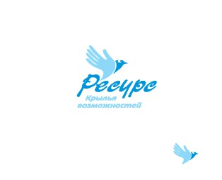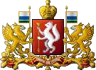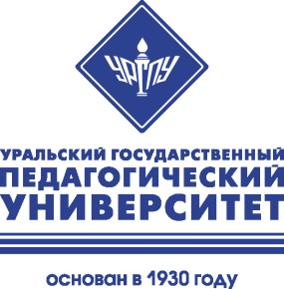

**Министерство образования и молодежной политики Свердловской области**

Государственное бюджетное учреждение Свердловской области

**«Центр психолого-педагогической, медицинской и социальной помощи «Ресурс»**

Федеральное государственное бюджетное образовательное учреждение высшего образования

**«Уральский государственный педагогический университет»**

СЕРТИФИКАТ УЧАСТНИКА

РЕГИОНАЛЬНОЙ НАУЧНО-ПРАКТИЧЕСКОЙ КОНФЕРЕНЦИИ

*«*ПРОГРАММЫ РАННЕЙ ПОМОЩИ КАК ПОТЕНЦИАЛ ПОВЫШЕНИЯ КАЧЕСТВА ЖИЗНИ РЕБЕНКА И СЕМЬИ*»*

ВЫДАН

**______Родиной Юлии Александровне _____**

Директор ЦППМиСП «Ресурс» Л.В.Макарова



Ректор УрГПУ С.А.Минюрова



22 октября 2020 года Свердловская область